『道南地域住宅技術セミナー』
＜第１部＞
参加申込書
【開催日時】令和６年（２０２４年）３月５日（火） 13:30～16:00
【会 場】函館市大森町２番１４号
函館市勤労者総合福祉センター『サン・リフレ函館』 ２階大会議室
【申込方法】FAXまたはEメールでお願いします。
【申込期限】令和６年（２０２４年）２月２９日（木）

会社名・団体名
参加者氏名①
参加者氏名②
電話番号
FAX番号またはメールアドレス
※３名以上申し込まれる場合は、コピーしてお使いください。
※お申込みいただいた個人情報は、本セミナーの運営以外には使用しません。
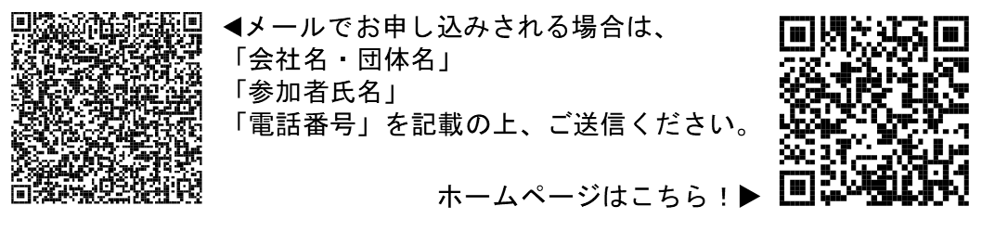
ホームページhttps://www.oshima.pref.hokkaido.lg.jp/kk/hkk/178147.html
この参加申込書を使われる場合
申込先

北海道渡島総合振興局建設指導課建築住宅係
FAX番号 ： ０１３８－４７－９２０８
（お問い合わせ先電話番号 ： ０１３８－４７－９４６６）
Eメール ： oshima.kenshi1@pref.hokkaido.lg.jp

＜第２部（秋の部）の予定＞
開催時期：令和６年９月～１１月頃
開 催 地：渡島管内福島町
内 容：北方型住宅見学会、住宅技術の紹介 など
※改めてのご案内となりますが、参加申込み過多の場合は第１部に
参加された方から優先いたします。

